UNIVERSITATEA TEHNICĂ A MOLDOVEI
FACULTATEA CALCULATOARE, INFORMATICĂ ȘI
MICROELECTRONICĂ
DEPARTAMENTUL INGINERIA SOFTWARE ȘI AUTOMATICĂ

Lucrare de laborator Nr. 8
Tehnici de Programare

Realizat: Dan ALBU-OPREA,
st. gr. SI-264

Verificat: Patricia REIȚMAN,
asist. univ.

Chișinău, 2026

CUPRINS

CUPRINS 2
SARCINA LUCRĂRII DE LABORATOR 3
DESFĂȘURAREA LUCRĂRII 4
Partea A 4
Partea B 9
CONCLUZIE 11
Bibliografie 12

SARCINA LUCRĂRII DE LABORATOR
Părțile A1-A5 și B1-B4 din laboratorul 8
. 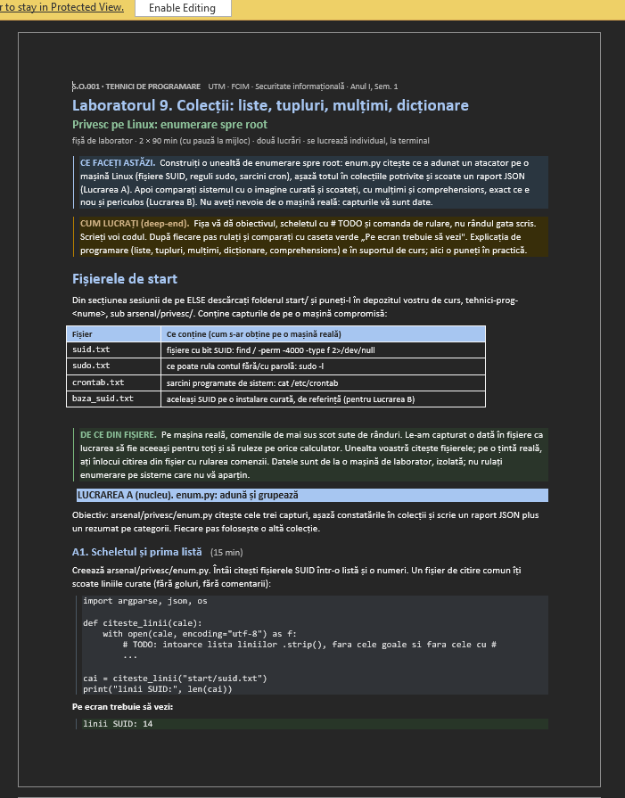

Figura 1.1 Prima pagină a sarcinii

DESFĂȘURAREA LUCRĂRII

Partea A
A1. Scheletul și prima listă
Creează arsenal/privesc/enum.py. Întâi citești fișierele SUID într-o listă și o numeri. Un fișier de citire comun îți scoate liniile curate (fără goluri, fără comentarii):
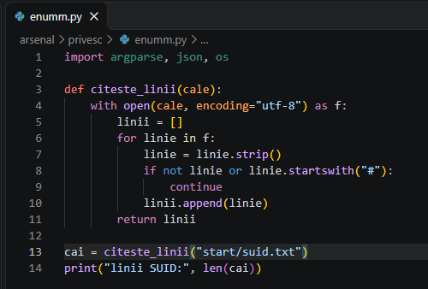
Figura 2.1 codul pentru a citi linii din suid.txt
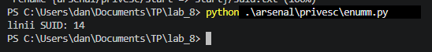
Figura 2.2 rezultatul așteptat

A2. Nume unice: de la listă la mulțime
Numele fișierului e ce decide dacă e periculos (find, vim, nmap...). Scoate numele din fiecare cale și ține-le o singură dată.
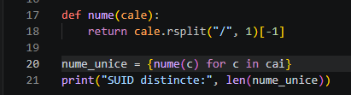
Figura 2.3 scoaterea numelui fiecare
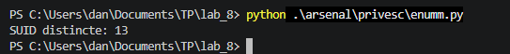
Figura 2.4 rezultatul așteptat
A3. Constatările SUID: listă de dicționare
Fiecare SUID devine o fișă: calea, numele, riscul. Periculos = numele e într-o mulțime de binare cunoscute ca scăpări (stil GTFOBins). Întorci o listă de dicționare, sortată, fără dubluri.
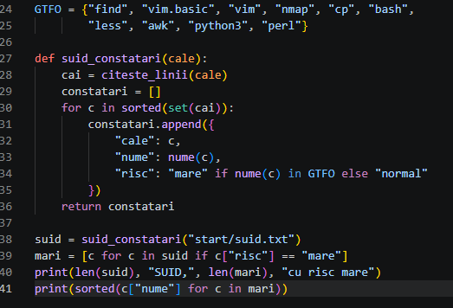
Figura 2.5 codul de asertare a riscului

Figura 2.6 lista de SUID-uri cu risc mare
A4. sudo și cron: tuplul și gruparea
O linie din sudo.txt are forma „user : drept". O despachetezi într-un tuplu. O linie din crontab.txt are șase câmpuri de program, apoi userul și comanda. Fiecare sursă dă o listă de dicționare.
Acum le grupezi pe toate într-un singur raport: un dicționar cu o cheie pe categorie, valoarea = lista ei.
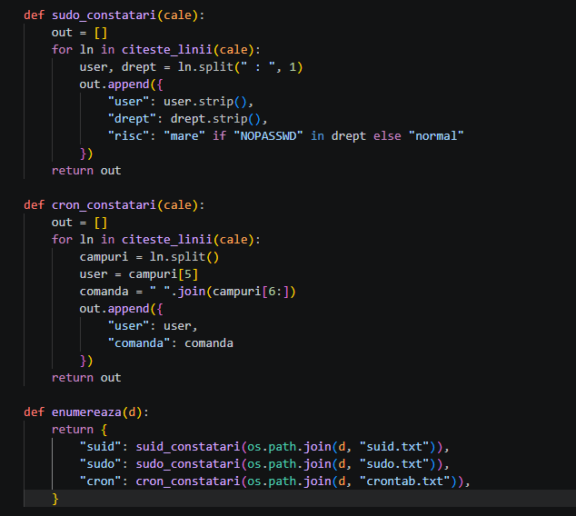
Figura 2.7 funcțiile date completate

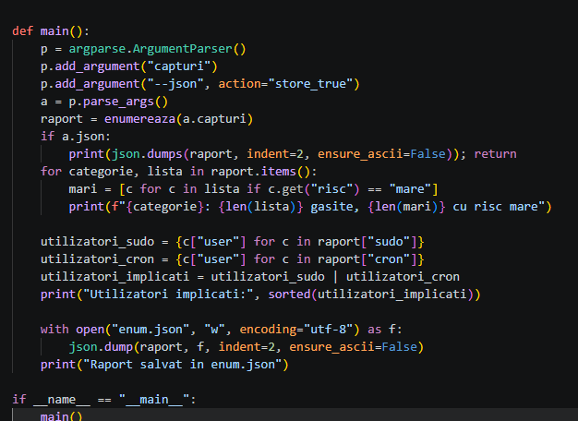
Figura 2.8 funcția main dată
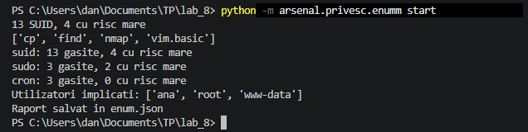
Figura 2.9 outputul final

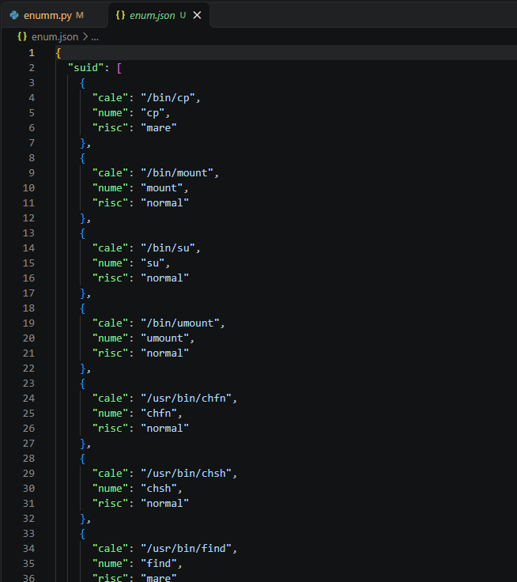
Figura 2.10 o parte din raportul final generat

Partea B
B1
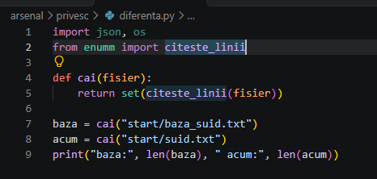
Figura 3.1 comparatia dintre SUID-uri
Figura 3.2 outputul asteptat
B2
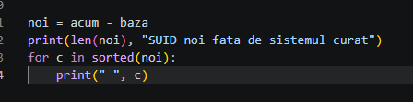
Figura 3.3 outputul la diferență

B3
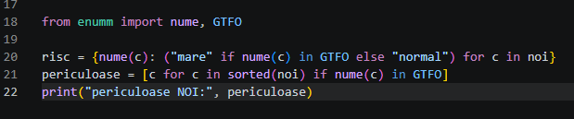
Figura 3.4 elementele periculoase noi
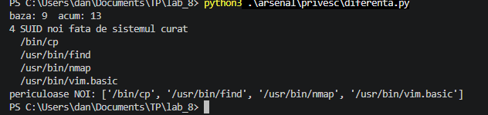
Figura 3.5
B4
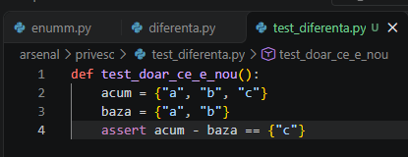
Figura 3.6 fisierul nou cu testarea
Figura 3.7 derularea comenzii de testare

CONCLUZIE

În acest laborator am scris un script python care enumerează fișiere SUID, drepturi sudo și sarcini cron, pentru a identifica posibile riscuri de securitate. Am exersat lucrul cu liste, mulțimi și dicționare, și am înțeles mai bine diferența dintre ele,de exemplu, cum operatorul - între două mulțimi poate găsi rapid ce elemente noi au apărut față de o stare de referință, fără să mai scriu bucle complicate. Am întâlnit și câteva probleme reale în timpul lucrului, cum ar fi conflictul de nume dintre fișierul meu enum.py și modulul enum din Python, care genera o eroare destul de ciudată, și greșeli de cale relativă, pentru că rulam scriptul din alt directoriu decât cel unde erau fișierele de intrare.

Bibliografie
Link repozitoriu laboratoare: https://github.com/albu-opreadan/laboratoare-tp
Link repozitoriu cod din laborator: https://github.com/albu-opreadan/lab_8

